ESTADO DO RIO GRANDE DO NORTE
CÂMARA MUNICIPAL DE SÃO JOÃO DO SABUGI

Exmº. Sr.
Presidente da Câmara Municipal

REQUERIMENTO Nº. 044/2017

O Vereador que abaixo subscreve-se em conformidade com o texto regimental desta Casa, requer a V. Exª., após ouvido o plenário e este se der por aceito, solicitando do Poder Público Municipal Cópia dos Recibos de Pagamentos dos pontos da praça da alimentação, dos meses Julho e agosto de 2017.

O requerimento hora apresentado, esta acobertado pela Lei de Acesso a Informação, n.º 12.527, de 18 de Novembro de 2011, em seu artigo 10, conforme se vê adiante:

JUSTIFICATIVA EM PLENÁRIO

Sala das Sessões, em 17 de outubro de 2017.
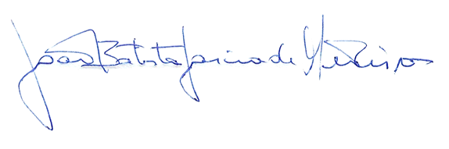

JOÃO BATISTA GARCIA DE MEDEIROS
VEREADOR - AUTOR

